**МБОУ ДО «Центр детского и юношеского творчества»**

**ТО «Долина Ветров» Кружок «Юный археолог»**

**Педагог: Сенин Алексей Петрович**

**№ занятия – 20**

**Количество часов – 2**

**Тема занятия: Археологическая карта раннего железного века в Крыму**

**07.11.2020 г.**

**Тип занятия: комбинированное**

**Цель:**

**- сформировать устойчивое представление обучающихся об археологической карте памятников раннего железного века в Крыму;**

- усовершенствовать навыки работы с исторической картой, иллюстрацией, документом;

- создавать устойчивое восприятие Крыма как Родины, формировать крымскую идентичность.

**Планируемые результаты:**

- актуализировать ключевые понятия, связанные с историческим краеведением и крымоведением;

- отработать на практике использование изученных сведений о Крыме;

- развивать познавательную активность, творческую активность и самостоятельность, умение работать в группе;

- воспитывать взаимное уважение, ответственность и доверие;

- работать над повышением общей эрудиции учащихся;

**Методы:**

- эвристика

- анализ и синтез

- сравнение

- индукция и дедукция

**Виды работы:**

- дискуссия

- анализ иллюстраций

- терминология

- анализ карты

- анализ документа

- решение кроссворда

- ознакомление с фото- и видеоматериалами.

**Оборудование:** карта Крыма, мультимедийный комплекс, мультимедийная презентация «Археологическая карта раннего железного века в Крыму», Интернет-ресурсы (согласно ссылкам).

**Ход занятия:**

**I. Организационный момент 2 мин.**

Приветствие учителя.

Проверка наличия учащихся в классе. Запись даты.

**II. Актуализация ранее усвоенных знаний и умений 20 мин.**

**1. Фронтальный опрос**

– блиц «Эпоха меди и бронзы» (вопросы и ответы).

Примерный перечень специальных терминов: ***медь, бронза, печь, горн, катакомбная культура, ямная культура, срубная культура, кеми-обинская культура, лепная керамика, пряслице, грузило, меч, копье, праща, жернов, серп, наконечники, ингумация, ожерелье, косторез, курган, идол.***

**2. Обзор и краткая характеристика** обучающимися круга археологических предметов, характерных для бронзового века Крыма:

<http://xn--80aajhqhktebqcvc2c9e6cj.xn--p1ai/chronological-periods/%D0%B1%D1%80%D0%BE%D0%BD%D0%B7%D0%BE%D0%B2%D1%8B%D0%B9-%D0%B2%D0%B5%D0%BA> (в конце справочной заметки – слайдовый ряд из десятков фотографий находок крымских экспедиций, выборочно определить с ребятами наиболее интересные из них).

**3. Работа с картой:**

- локализовать памятники бронзового века на карте Крыма

Карта:

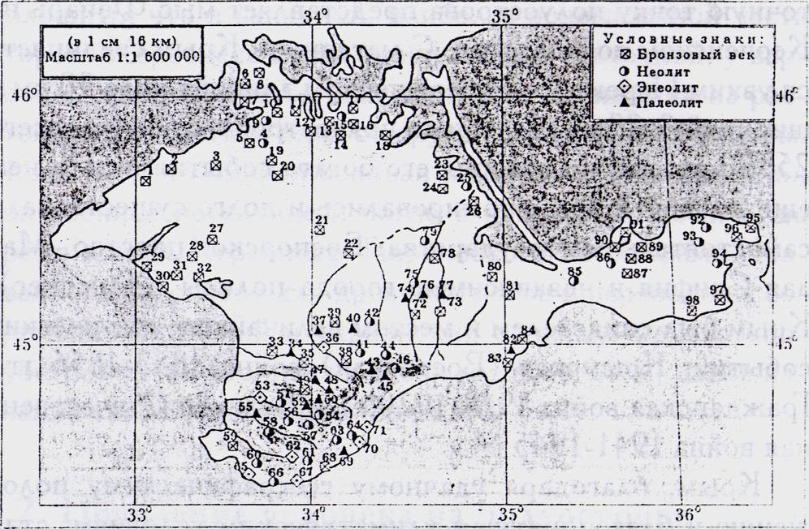

**ФИЗМИНУТКА - 1 мин.**

**III. Формирование новых знаний и умений (постановка учебной задачи) 4 мин.**

Примерное формулирование темы, целей и задач занятия (ученики, коррекция - учитель).

**IV. Открытие нового знания 30 мин.**

**1. Краткий лекторий:**

Общая характеристика раннего железного века в Крыму:

<http://xn--80aajhqhktebqcvc2c9e6cj.xn--p1ai/chronological-periods/%D1%80%D0%B0%D0%BD%D0%BD%D0%B8%D0%B9-%D0%B6%D0%B5%D0%BB%D0%B5%D0%B7%D0%BD%D1%8B%D0%B9-%D0%B2%D0%B5%D0%BA>

**Обсудим вместе:**

- предпосылки внедрения в культуру древнего человека нового металла – железа,

- какие археологические культуры получили распространение в раннем железном веке в Крыму.

**2. Анализ материалов учебного фильма** «Генетические связи кочевников раннего железного века» (доступен по ссылке <https://www.youtube.com/watch?v=FLkYkN-Bhi0>):

- сократить хронометраж фильма (не зацикливаться на цифровых и графических измерениях генетического материала);

- подробно рассмотреть картографические элементы;

- на стоп-кадрах обучающиеся идентифицируют географические объекты (которые им известны, подсказка педагога) в ареале расселения ямников, катакомбников, затем киммерийцев, скифов, сарматов.

**V. Первичное закрепление 10 мин.**

**1. Работа с легендой этно-археологической карты древнего Крыма** (соревновательный момент: командный или индивидуальный зачет)

- 1-я команда (соревнующийся) – показывает на время наибольшее количество поселений скифов;

- 2-я команда – могильники скифов,

- 3-я команда – поселения тавров,

- 4-я команда – могильники тавров,

- 5-я команда – античные городища,

- 6-я команда – античные селища,

- 7-я команда – памятники раннего железного века в тавроском ареале,

- 8-я команда – памятники РЖВ в Боспорском царстве и т.д.

Карта:

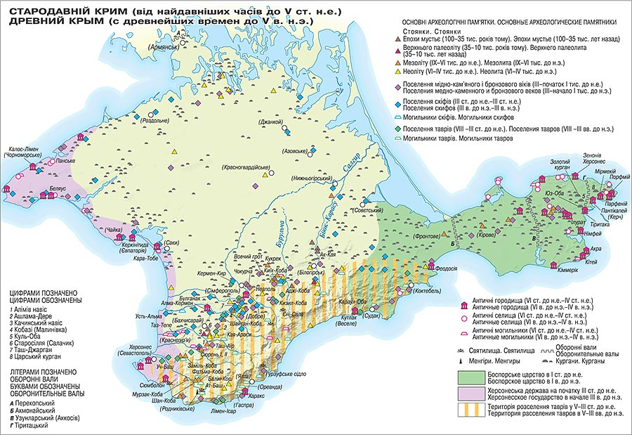

**ФИЗМИНУТКА - 2 мин.**

**VI. Самостоятельная работа с взаимопроверкой по эталону 10 мин.**

(Фронтально)

**1. Дискуссия** на материале карты сарматских памятников в предгорьях Крыма. Ключевые аспекты и проблемные вопросы:

- почему ареал сарматских памятников в предгорном Крыму ограничен указанными на карте границами (наибольшее число рабочих версий);

- соответствует ли каждому поселению могильник и наоборот, о чем это свидетельствует;

- каковы границы ареала сарматской культуры вне Крыма (наводящие вопросы педагога).

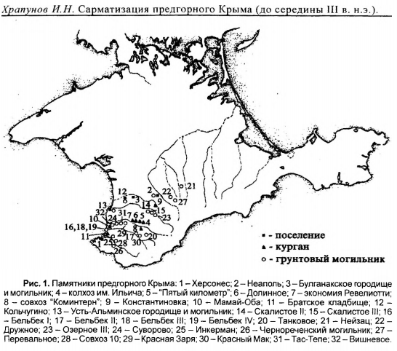

**VII. Включение нового знания в систему знаний и повторение 10 мин.**

**1. Составление сетки мини-кроссворда** «Археологическая карта раннего железного века в Крыму» - работа в группах (с помощью педагога).

**Пример:**

|  |  |  |  |  |  |  |  |  |  |  |  |  |  |  |  |  |  |  |
| --- | --- | --- | --- | --- | --- | --- | --- | --- | --- | --- | --- | --- | --- | --- | --- | --- | --- | --- |
|  |  |  |  |  |  | Б |  |  |  |  |  |  | Т |  |  |  |  |  |
|  |  | Х | Е | Р | С | О | Н | Е | С |  | А | Л | А | Н | Ы |  | М |  |
|  |  |  |  | И |  | С |  |  |  |  |  |  | В |  |  |  | Е |  |
|  |  |  |  | М |  | П |  |  |  |  |  |  | Р |  | Г | О | Т | Ы |
|  |  |  |  |  |  | О |  |  | С | К | И | Ф | Ы |  | У |  | Е |  |
|  |  |  | М |  | К | Р | И | Ц | А |  |  |  |  |  | Н |  | О |  |
|  |  |  | О |  |  | С |  |  | Р |  | П |  |  |  | Н |  | Р |  |
|  |  |  | Г |  |  | К | И | М | М | Е | Р | И | Й | Ц | Ы |  | И |  |
|  |  |  | И |  |  | О |  |  | А |  | Е |  |  |  |  |  | Т |  |
|  | С | Е | Л | И | Щ | Е |  |  | Т |  | Д |  |  |  |  |  | Н |  |
|  |  |  | Ь |  |  |  |  |  | Ы |  | Г |  | Г |  |  |  | О |  |
| Г | О | Р | Н |  |  |  |  |  |  | Г | О | Р | О | Д | И | Щ | Е |  |
|  |  |  | И |  |  |  |  |  |  |  | Р |  | Р |  |  |  |  |  |
|  |  |  | К | У | Р | Г | А | Н |  |  | Ь |  | Ы |  |  |  |  |  |
|  |  |  |  |  |  |  |  |  |  |  | Е |  |  |  |  |  |  |  |

**VIII. Рефлексия деятельности 7 мин.**

1. Выявить затруднения в усвоении информации, сделать пометки.

2. Самоконтроль и самооценка учащихся.

**сегодня я узнал…**

**было интересно…**

**было трудно…**

**я выполнял задания…**

**я понял, что…**

**теперь я могу…**

**я приобрел…**

**я научился…**

**у меня получилось …**

**я смог…**

**меня удивило…**